第 1 章 引言
1.1 研究背景
网页加载速度直接影响用户体验和业务指标。一个页面通常由 HTML、CSS、JavaScript、图片等多个对象组成，浏览器与服务器之间的数据传输建立在 TCP 之上。TCP 连接建立后，发送方不能立即把任意多的数据发到网络中，而要以初始拥塞窗口（initial congestion window，initcwnd）为上限开始发送，随后通过慢启动逐步扩大窗口。因此，initcwnd 决定了服务器在连接建立后的第一个往返时间内能够发送的数据量，直接影响首屏资源的到达时间。
RFC 6928 建议将 initcwnd 提高到 10 个 MSS，Linux 3.0 起默认约为 10 个 MSS；但不同操作系统、CDN 和服务器配置的实际值差异很大。服务器是否应该调整 initcwnd、调整到多少，需要先回答真实网站的实际值分布及其与页面加载性能的关系。
在实际网络中，服务器可能由操作系统、反向代理或 CDN 边缘节点实现，initcwnd 既可能来自内核默认值，也可能被运维显式调整。配置文档里的值不一定等于链路上实际发生的值，只有从真实连接中测量，才能得到可比较的分布。
1.2 研究问题
本文围绕三个问题展开。Q1（事实）：真实网站服务器的 initcwnd 实际分布如何？Q2（相关）：initcwnd 与页面加载性能指标是否相关、相关多强？Q3（因果）：在控制网络条件、页面内容等变量的前提下，改变 initcwnd 对加载时间有多大影响？
结论严格分级：真实站点数据只能支撑相关性结论；受控实验数据才能支撑因果结论。这一纪律贯穿数据采集、统计分析与报告表述。
1.3 技术路线与报告结构
本文采用双证据链。一方面，对 25 个真实站点进行被动抓包，测量服务器首窗口，同时用浏览器测量页面加载性能；另一方面，在 WSL2 中搭建 nginx 受控平台，用 tc netem 固定 60 ms 往返时延，通过 ip route 将 initcwnd 设为 2、4、10、20 四组，测量同一页面的加载时间。为避免“算法说多少就是多少”，先用受控实验的已知真值校准抓包算法，误差不超过 1 个 MSS 后，再测真实站点。
全文共六章。第 2 章介绍 TCP 慢启动、initcwnd、MSS 与页面加载指标；第 3 章给出抓包测量原理、算法与校准结果；第 4 章介绍真实站点流程与受控实验平台；第 5 章给出统计结果与两类证据的互相印证；第 6 章总结结论、调优建议与局限。代码、数据与实验记录同步归档，保证结果可复现。

第 3 章 测量原理与实现
3.1 测量目标与约束
本章回答如何从一次客户端抓包中估计服务器的 initcwnd。测量对象是服务器在连接建立后、收到客户端第一次确认其数据的 ACK 之前发出的 TCP 载荷字节数。为避免并行连接和代理链路干扰，测量遵循两条约束：测 initcwnd 只用 curl 单连接；测真实站点时绕过本机代理直连并在客户端抓包。
initcwnd 的单位是 MSS。算法输出 initcwnd_bytes、mss_bytes、initcwnd_mss 和 confidence；真实站点只把结果作为观测首飞下界，受控实验用于验证算法。
3.2 抓包与三次握手识别
抓包使用 scapy 的 AsyncSniffer，BPF 过滤为 tcp and host <服务器 IP>。先用 getaddrinfo 解析域名，优先 IPv4，再用 curl --resolve 把域名钉到该 IP，避免第二次 DNS 解析到 CDN 的其他节点；curl 使用 --noproxy "*"、--http1.1、不跟随重定向，保证单连接。
从 pcap 中筛出 TCP 包，寻找 SYN → SYN-ACK → ACK 三次握手：客户端 SYN 无 ACK；服务器 SYN-ACK 同四元组、ack=客户端 ISN+1；服务器 ISN 取 SYN-ACK 的 seq。若存在多条连接，按四元组去重，取最早一条，并在 confidence 中降级。
抓包线程在 curl 启动前开始，在 curl 结束后再等待 0.3 秒停止，确保握手与首个数据 ACK 都写入 pcap；pcap 只保留目标服务器 IP 的 TCP 流量，避免其他后台连接干扰。
3.3 首窗口边界与字节统计
首窗口的终点不是客户端确认 SYN-ACK 的 ACK。HTTPS 中客户端通常在握手 ACK 之后发送 ClientHello，服务器收到请求后才发出 ServerHello、证书等首飞数据；如果把握手 ACK 当终点，真实流量会统计到 0 字节。正确的终点是第一个确认服务器数据的客户端 ACK，即 ack 号大于服务器 ISN+1 的 ACK；该 ACK 之前服务器发出的载荷都属于首窗口。首窗口的边界与报文顺序如图 1 所示。
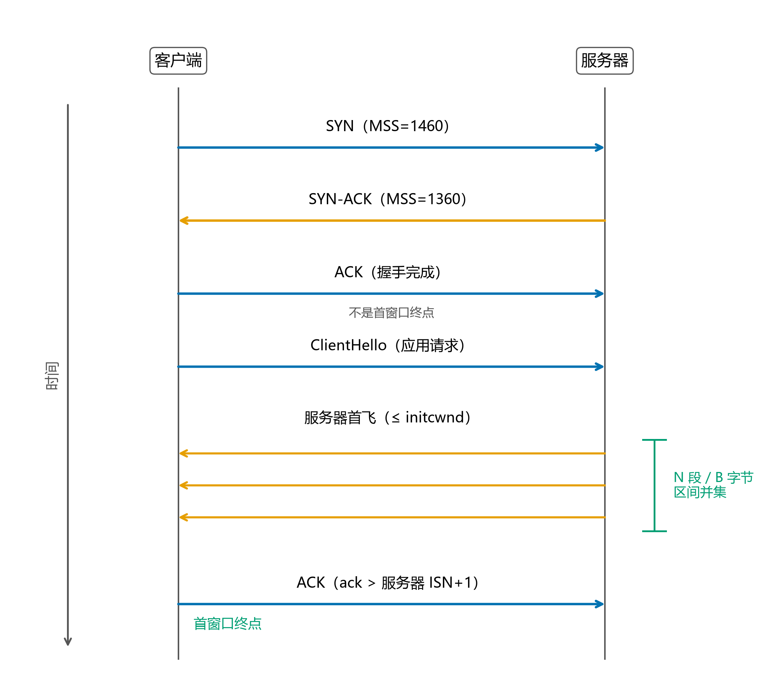
图 1 TCP 三次握手与首窗口示意
以百度的一次真实抓包为例，服务器 SYN-ACK 之后客户端先发送握手 ACK 和 ClientHello，服务器随后发出 1360、1360、1360、1126 字节的四段数据，客户端用 ack=5206 的 ACK 确认；算法以这个 ACK 为终点，得到 5206 字节的唯一区间并集。
统计时只算字节、不算段数。网卡 GRO/LRO/TSO 会把多个 TCP 段合并成一个大段，段数不可信；把每个服务器载荷段的序号映射为相对服务器 ISN 的区间 [start, start+len)，对所有区间求并集，重传只在 retrans_count 中计数，乱序通过区间并集合并，两者都不重复计字节。序号按 32 位环绕处理，落在 ISN 之前的区间丢弃。
若抓包中没有找到确认服务器数据的 ACK，则统计到抓包结束，并把 confidence 降为 medium；没有完整握手或首窗口内没有载荷则拒绝产出数据，避免把不可信结果写进数据契约。
3.4 MSS 与置信度
MSS 不能只取客户端 SYN。服务器的实际发送段长受客户端 MSS 和服务器路由 MTU 共同限制；实验室中客户端 SYN 报 1460，服务器 SYN-ACK 报 1392（WSL 网卡 MTU 1432），服务器实际按 1392 字节发包。若只除客户端 MSS，10 MSS 会被算成 9.53。算法取客户端 SYN 与服务器 SYN-ACK 两个 MSS 选项的较小值作为有效 MSS；任一侧非正或缺失时视为无效，回退到另一侧或协议默认值（IPv4 536、IPv6 1220），并降低 confidence。
这种做法等价于用路径上实际可用的最小 MSS 归一化，避免把服务器的发包段长误当成客户端声明的 MSS。
confidence 的判定：握手完整、MSS 来自两端、无重传、单一连接为 high；有重传、抓包截断、多连接或单侧 MSS 缺失为 medium；MSS 回退默认值或任一侧 MSS 非法为 low。
3.5 算法伪代码
算法 1 给出从 pcap 到 initcwnd 的主要步骤。
算法 1 首窗口字节统计
输入：pcap 文件；可选服务器 IP
输出：initcwnd_bytes, mss_bytes, initcwnd_mss, confidence
1 读取 pcap，筛出 TCP 包
2 定位 SYN 与 SYN-ACK，记录客户端 ISN、服务器 ISN、服务器 IP
3 读取客户端 SYN MSS 与服务器 SYN-ACK MSS；非正值视为无效
4 有效 MSS = min(客户端 MSS, 服务器 MSS)；缺失或非法时回退
5 找到第一个满足 ack > 服务器 ISN+1 的客户端 ACK，作为首窗口终点
6 对终点前的服务器载荷段，按相对序号区间求并集
7 initcwnd_bytes = 并集长度；initcwnd_mss = initcwnd_bytes / mss_bytes
8 按握手、MSS、重传、截断、多连接设置 confidence
3.6 自校准与真实数据
自校准在 WSL2 的 nginx 平台上完成，使用该平台上的单个 60 KB 测试对象（obj-01.png），不是第 4 章整页 21 个请求的页面加载测量：tc netem 设置 60 ms 单程时延，ip route 将 initcwnd 设为 2、4、10、20 四组，每组 5 轮，用 curl 单连接请求该对象。四组共 20/20 轮成功，测得值分别为 2.0、4.0、10.0、20.0 MSS，误差 0，confidence 全部为 high。整页 21 个请求、总 1 235 397 byte 的页面加载测量由第 4 章的平台与测量脚本负责，两者共享同一受控平台但测量目标不同。校准还暴露了两个实现问题：握手 ACK 不能作为首窗口终点；MSS 必须取两端较小值。两处修正后，算法在真实站点上才不会系统性偏低。
真实站点共 25 个，每站 2 轮，49/50 轮有效；百度实测首飞 5206 B，客户端 MSS 1460、服务器 SYN-ACK 1360，取 1360 得 3.83 MSS。真实 HTTPS 首飞可能受 TLS 握手数据量限制，观测值 2.29~5.15 MSS 是配置 initcwnd 的下界，不能直接当作服务器的配置值；因果结论使用受控实验的四组数据。
3.7 工程实现
实现位于 src/capture/：pcap_utils 负责读包与 TCP 过滤；initcwnd 负责握手识别、首窗口统计、MSS 与置信度；sniffer 负责解析服务器 IP、curl 单连接抓包与 pcap 写入；records 负责把结果组装成 initcwnd.csv 契约记录并校验；batch 负责按站点清单多轮抓包、选代表轮和失败跳过。抓包使用 WinPcap 4.1.3，受控实验使用 WSL tcpdump；两种后端输出相同格式的 pcap，算法不依赖抓包后端。
批量模式每站重复 2 轮，按置信度、与中位数距离和重传数选代表轮；失败站点只记录日志、不中断整批，保证单站故障不会毁掉整次采集。
所有写 CSV 前都调用 validate_initcwnd；单元测试覆盖正常握手、重传、乱序、GRO 合并、MSS 不一致、MSS 缺失、非正 MSS、IPv6、多连接、截断和无载荷等分支；11/04 的 25 站结果全部 confidence=high，写入 data/processed/initcwnd.csv（25 条真实 + 4 条 lab，共 29 条）。

